Додаток
до рішення Київської міської ради
від _____________ № _____________

План-схема
до дозволу на розроблення проєкту землеустрою щодо відведення земельної ділянки

клопотання | від 22.05.2023 № 421017057
кадастровий номер | 8000000000:62:110:0004
юридична/фізична особа | Гнатенко Артем Миколайович
адреса земельної ділянки | м. Київ, р-н Деснянський, вул. Тодося Осьмачки, 4
вид землекористування | власність
вид використання  земельної ділянки | для будівництва і обслуговування жилого будинку, господарських будівель і споруд
орієнтовний розмір | 0,0999 га
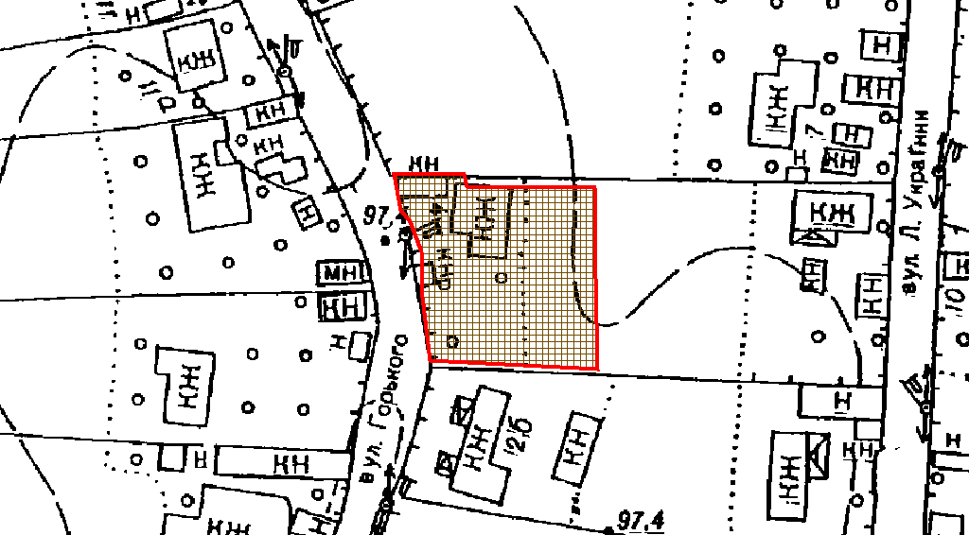
Київський міський голова | Віталій КЛИЧКО

